关于做好2024年普通高等学校专升本考试招生志愿填报工作的通知
整理归属 广东省教育考试院
发布日期 2024-05-11
来源 广东省教育考试院
栏目 省考试院文件
存档日期 2026-10-27
原文链接 https://eea.gd.gov.cn/bmbk_sksywj/content/post_4420992.html
同文来源 https://eea.gd.gov.cn/news/content/post_4420993.html
同文来源 https://eea.gd.gov.cn/ptgk/content/post_4420938.html
同文来源 https://eea.gd.gov.cn/tzgg/content/post_4420994.html

各有关普通高等学校：
现就做好我省2024年普通高等学校专升本考试招生（下称“普通专升本”）网上志愿填报工作通知如下。
一、志愿填报
普通专升本实行网上填报志愿。5月13日14:00至17日16:00，考生（含退役大学生士兵考生）凭本人证件号（或绑定的手机号）和密码登录“广东省2024年普通高校专升本报名系统”（下称报名系统）填报志愿，使用报名时绑定的手机号码接收短信验证码，完成网上志愿填报及确认。
2024年三二分段专升本转段考核考生可凭本人证件号（或绑定的手机号）和密码登录“报名系统”查看对口本科院校及专业，但不能修改任何信息。
（一）填报网址。https://www.eeagd.edu.cn/ptzsbks。
（二）志愿确认。考生在网上进行志愿确认，不设现场签名确认环节。投档录取以考生网上确认的志愿信息为依据。志愿填报期间，广东省教育考试院将使用10639678和106903335678号码发送有关短信，请考生密切留意上述号码发送的短信。
二、批次及志愿设置
（一）招生批次。普通专升本分退役大学生士兵、普通考生两个类别。普通考生类别设置提前批、普通批、建档立卡三个录取批次。其中，提前批为需要相应职业资格证书的职教师资类专业。普通批为哲学、经济学、法学、教育学、文学、历史学、理学、工学、农学、医学、管理学、艺术学12个学科门类的专业。建档立卡批次仅限原建档立卡考生报考，在普通批次录取完成后进行投档录取。
录取时先进行退役大学生士兵免文化课考试录取，退役大学生士兵录取结束后再进行普通考生录取。
普通考生各批次投档录取顺序为提前批→普通批→建档立卡批，上一个批次结束后再进行下一批次录取。
（二）志愿设置
1.退役大学生士兵志愿。退役大学生士兵设置5个院校专业组志愿，每个院校专业组最多可填报4个专业志愿和1个是否服从专业调剂选项。
2.普通考生志愿。普通考生提前批设置1个院校专业组志愿，普通批设置10个院校专业组志愿，建档立卡批设置5个院校专业组志愿。每个院校专业组最多可填报4个专业志愿和1个是否服从专业调剂选项。
（三）有关说明
1.退役大学生士兵考生
（1）退役大学生士兵考生根据自身参加的综合考查，选择相应的院校专业组及专业志愿填报，具体招生的院校和专业信息详见《广东省2024年普通高等学校专升本招生专业目录及考试要求》或在“报名系统”查询，各专业计划在“报名系统”查询。以普通考生身份兼报普通专升本的退役大学生士兵考生，可同时在普通考生类别填报志愿。
（2）在服义务兵役期间荣立三等功及以上奖励的退役大学生士兵获得免试资格，无需参加学校综合考查，但须在“报名系统”中填报志愿，符合前置专业、体检、技能证书要求即可填报相关院校专业组志愿。
退役大学生士兵考生需根据考核（考试）成绩、招生专业计划及专业要求，结合个人实际，合理填报多个院校专业组志愿，以增加被录取的机会。
2.普通考生
（1）普通考生根据自身报考的考试科目选择相应批次、相应院校专业组及专业志愿填报。具体招生的院校和专业信息详见《广东省2024年普通高等学校专升本招生专业目录及考试要求》或在“报名系统”查询，各专业计划在“报名系统”查询。参加了专业综合课省统考和招生院校自行命题科目考试的考生，可同时填报提前批、普通批和建档立卡批次中符合条件的院校专业组和专业志愿。
（2）符合填报提前批资格条件的考生，如报名时未勾选“职教师资”标记的，也可在填报志愿时选择相应院校专业组及专业填报，但填报提前批志愿前须先勾选“职教师资”标记并补充上传职业资格证书。招生院校应在考生提交审核后24小时内审核完毕，审核不通过则退回考生修改或补充材料，连续三次审核不通过的考生视为放弃提前批填报资格。
（3）符合填报建档立卡批次的考生，可同时填报提前批、普通批和建档立卡批次中符合条件的院校专业组及专业志愿。建档立卡批次中的广东技术师范大学职教师资类专业，院校将在投档录取时对职业技能证书进行审核，对不符合职业技能证书要求的，将予以退档。因不符合职业技能证书要求被院校退档造成不能录取的责任由考生自负。请考生务必认真对照招生院校对职业技能证书的要求填报，如有疑问，可咨询招生院校。
（4）在世界技能组织主办的“世界技能大赛（World Skills Competition）”中获奖的中国国家代表队选手须在“报名系统”填报志愿。
3.填报志愿时，系统提示有体检要求的专业，请考生务必仔细查阅招生院校招生简章，确认符合体检要求后方可填报。录取时，由于不符合体检要求被院校退档造成不能录取的责任由考生自负。系统提示不符合前置专业要求的，将无法提交志愿，如有疑问，请及时与招生院校联系。
三、投档办法
普通专升本实行院校专业组平行志愿投档录取模式。一个院校专业组即为一个投档单位。
（一）投档办法
1.退役大学生士兵
退役大学生士兵投档录取不统一划定最低分数线，省招生办公室在考生综合考查成绩合格基础上，根据平行志愿投档原则，按考生综合考查成绩和院校专业组计划1:1比例，由高分到低分进行投档。即依照“分数优先，遵循志愿”的原则和院校专业组计划，按考生成绩或排位情况从高到低检索，成绩或排位靠前的考生优先检索，再按考生填报的院校专业组志愿逐个检索，在综合考查符合的前提下，按院校专业组计划1:1比例从高到低投档，由招生院校在投出的考生中按照招生简章择优录取，不得跨院校专业组录取或调剂。
当考生符合所填报院校专业组条件时，则进行投档，由招生院校根据招生简章择优录取。考生档案一旦投出，不再检索其后续院校专业组志愿。
排位相同的考生同时投档，院校增加计划录取。
经省招生办公示的在服义务兵役期间荣立三等功及以上奖励的退役士兵直接投档录取符合条件的第一顺位院校专业组、第一顺位专业。
2.普通考生
省招生办公室在划定的三门考试科目总分和专业综合课两条最低控制分数线上，根据平行志愿投档原则，按考生四科总分（含加分）和院校专业组计划1:1比例，由高分到低分进行投档。即依照“分数优先，遵循志愿”的原则和院校专业组计划，按考生成绩排位情况从高到低检索，排位靠前的考生优先检索，再按考生填报的院校专业组志愿逐个检索，在考试科目组符合的前提下，按院校专业组计划1:1比例从高到低投档，由招生院校在投出的考生中按照招生简章择优录取，不得跨院校专业组录取或调剂。
当考生符合所填报院校专业组条件时，则进行投档，由招生院校根据招生简章择优录取。考生档案一旦投出，不再检索其后续院校专业组志愿。
经招生院校审核同意、公示并报省招生办备案在世界技能组织主办的“世界技能大赛（World Skills Competition）”中获奖的中国国家代表队选手直接投档录取符合条件的第一顺位院校专业组、第一顺位专业。
（二）成绩排序规则
1.退役大学生士兵成绩排序规则按各院校招生简章要求由招生院校排序。
2.普通考生排序规则
（1）不同科目组（含省统考科目组和院校自命题科目组）分开、单独排位。
（2）根据考生四科总分（含加分）从高到低确定投档位序。四科总分（含加分）相同时，比较四科总分（不含加分）高低，高者优先。
四科总分（不含加分）仍相同时，比较三科总分高低，高者优先。
三科总分（不含加分）仍相同时，按以下原则进行排序：
第一位序，比较专业基础课成绩高低，高者优先。
第二位序，比较公共课中政治理论科目成绩高低，高者优先。
第三位序，除外国语言文学类中非英语类专业外，比较公共课中英语科目成绩高低，高者优先。外国语言文学类中非英语类专业，比较专业课成绩高低，高者优先。
第四位序，比较专业综合课成绩高低，高者优先。
第五位序，单科成绩均相同的同时投档。
四、志愿填报流程
（一）了解成绩及排位。考生成绩及排位查询方式见《关于做好广东省2024年普通高等学校专升本招生考试成绩发布工作的通知》（粤考院办〔2024〕27号），或登录广东省教育考试院官网和官微查阅。对复查后发现分数有误的考生，我院将对其分数进行更正，更正后的成绩由各地市招生办公室在5月15日前通知考生本人。已申请成绩复查的考生也务必在5月13日14:00至17日16:00期间填报志愿。
（二）了解招生政策和院校招生简章。志愿填报工作，按本通知及《关于印发<广东省2024年普通高等学校专升本招生工作规定>的通知》（粤招办〔2023〕49号）（下称《2024年普通专升本招生工作规定》）、《关于做好广东省2024年普通高等学校专升本免文化课考试招收退役大学生士兵工作的通知》（粤招办普〔2023〕50号）有关规定执行。
考生填报志愿前，要认真了解我省2024年普通专升本招生录取的政策、志愿填报方式、投档模式，以及各招生院校招生网站发布的2024年普通专升本招生简章和录取规则。
（三）知晓招生专业及对考生身体条件及其他要求。考生填报志愿前，需认真阅读省教育考试院统一编印的《广东省2024年普通高等学校专升本招生专业目录及考试要求》中的重要说明，依照教育部、原卫生部、中国残疾人联合会印发的《普通高等学校招生体检工作指导意见》（教学〔2003〕3号）和教育部办公厅、原卫生部办公厅联合印发的《关于普通高等学校招生学生入学身体检查取消乙肝项目检测有关问题的通知》（教学厅〔2010〕2号）规定，根据本人身体条件，对照意向报考的院校2024年普通专升本招生简章及专业目录刊登的院校专业对考生身体条件及其他特殊要求或慎重报考的提示，选择适当的专业填报，避开不宜就读的专业。考生填报志愿期间，要注意及时查阅省教育考试院网站公布的2024年普通专升本招生专业增补或更正信息。
（四）拟定志愿表草稿。考生上网填报志愿前，可预先填好《广东省2024年普通高等学校专升本招生录取考生志愿表》（见附件，下称“志愿表”）。考生填报志愿时，可参考院校往年录取情况，“冷”“热”搭配，形成合理志愿“梯度”。
（五）网上填报志愿及确认
1.填报志愿。考生须在规定时段内凭本人证件号（或绑定的手机号）和密码（如忘记登录密码，可通过已经绑定的手机号码重置密码）登录“报名系统”，依照事先填报并校对好的志愿表草稿，录入所填报志愿的院校代码、院校专业组代码、专业代码，勾选是否服从专业调剂选项，并在网上提交。逾期未填报志愿，责任由考生自负。漏报志愿的考生只能在征集志愿阶段补报有缺额计划的院校专业志愿。
考生在提交所填报的志愿后，系统将进行数据逻辑校验，如果出现红色的警告字符，所有志愿将无法提交，请考生仔细核对院校代码、院校专业组代码、专业代码及专业条件后进行修改，直至正确为止。修改正确后，考生可保存所填报的志愿，并进行查看、修改等操作。
退役大学生士兵填报志愿时，可查询在报名期间选报的拟参加综合考查的院校专业组，原则上考生应在该院校专业组范围内填报志愿。若院校其他专业组同考生所参加的院校专业组综合考查科目一致且院校认可的情况下，可填报对应的其他院校专业组。
2.确认志愿。填报“提前批”志愿的普通考生，在填报完“提前批”志愿并确认无误后，须点击“提交审核”按钮提交给招生院校审核。招生院校审核通过后，考生的“提前批”志愿即为确认后的志愿；如果招生院校审核不通过，考生可以再次修改“提前批”志愿并重新提交审核。
退役大学生士兵和填报“普通批”“建档立卡”志愿的普通考生，填报并成功保存志愿，确定不再修改所填报的志愿时，须进行网上确认。考生点击“确认志愿”按钮获取短信验证码，并输入收到的验证码（发送到普通专升本报名时绑定的手机）后进行网上志愿确认。手机收到的短信验证码为6位数字，有效时间为3分钟，超过有效时间则需重新获取验证码。在规定的志愿填报时间截止后的2小时内（5月17日16:00-18:00），考生志愿信息不可修改，但仍可以获取短信验证码完成志愿确认。考生未在规定时间内进行网上志愿确认的，其志愿无效。
在规定时间内（5月13日14:00至17日16:00），考生在未进行网上志愿确认前可多次修改所填报的志愿；填报“提前批”志愿的普通考生，在提交“提前批”志愿给院校审核通过以后，考生的“提前批”志愿信息不可再修改；退役大学生士兵和填报“普通批”“建档立卡”志愿的普通考生，考生首次“确认志愿”后，如有需要可最多进行2次取消志愿确认，修改志愿并重新确认志愿的机会。当考生确定不再进行志愿修改时，必须在规定时间内进行网上志愿确认。取消志愿确认后必须再次进行网上确认，否则志愿无效。
为确保志愿信息准确，保护自身权益，考生务必妥善保管好自己的考生号、密码、手机验证码，不得委托他人填报志愿。因登录密码、验证码等信息泄露造成的志愿填报问题由考生自负。
考生在点击“确认志愿”按钮前，必须认真核对所填报的院校专业组及专业志愿。考生在网上填报的志愿，一经最终确认，任何人不得再进行更改。投档时，以考生网上填报并最终确认的志愿数据为准。
五、注意事项
（一）志愿填报应有合理梯度。考生在填报志愿时，要结合自己考试成绩、排位、院校专业组招生计划及招生院校（专业）的往年录取分数等情况，适当拉开填报的院校专业组之间的梯度，以提高被录取机会。
（二）应查询学费标准。我省2024年普通专升本部分专业收费较高，请考生务必结合自身家庭经济情况，详细了解清楚相关招生院校的学费标准以及奖、贷、助学金情况后再填报此类院校或专业志愿。
（三）及时上传体检结果，以及技能证书材料。根据《广东省2024年普通高等学校专升本招生工作规定》，考生须在填报志愿第一天前将体检结果上传至报名系统，请考生及时上传体检结果，以免影响考生录取。报考职教师资班的考生需按要求上传技能证书材料。
六、工作要求
（一）加强宣传引导。普通专升本是国家选拔人才的重要组成部分，各有关普通院校要加大宣传发动力度，把普通专升本实施办法、相关政策广而告之，做到家喻户晓；要将普通专升本是专科层次学生升读全日制本科的主渠道、有利于减轻考生负担和压力等正面信息完整准确地传达到每位考生、家长；同时，要详细完整地解读普通专升本志愿填报、录取等考生和家长关切的政策和内容。要提醒考生不要听信不良机构或别有用心人员关于“包办包过”的虚假承诺，应通过省教育考试院或者招生院校的官网官微了解有关政策和规定，自行登录填报志愿系统填报志愿，避免受骗上当。
（二）严格审核把关。在志愿填报审核工作上，各招生院校要加强前置专业和技能等级证书审核工作。有前置专业要求的专业，要严格按照招生简章提出的范围在“报名系统”勾选具体的专业名称；有技能等级证书要求的专业，要严格按照招生简章在规定时间内完成审核。
（三）强化组织领导。各招生院校要成立2024年普通专升本招生录取领导小组，制定工作方案，落实工作责任。填报志愿期间，各校应在志愿填报期间（含周六日、晚上）安排熟悉业务的工作人员值班，并在院校官网官微公布值班时间及联系方式，及时受理考生的来访咨询，做好解释及与省招办沟通对接工作，确保志愿填报工作安全、平稳、顺利进行。
附件：
1.广东省2024年普通高等学校专升本招生录取考生志愿表（退役大学生士兵，样式）
2.广东省2024年普通高等学校专升本招生录取考生志愿表（普通考生，样式）
广东省招生委员会办公室
2024年5月10日
原图分页 1/2
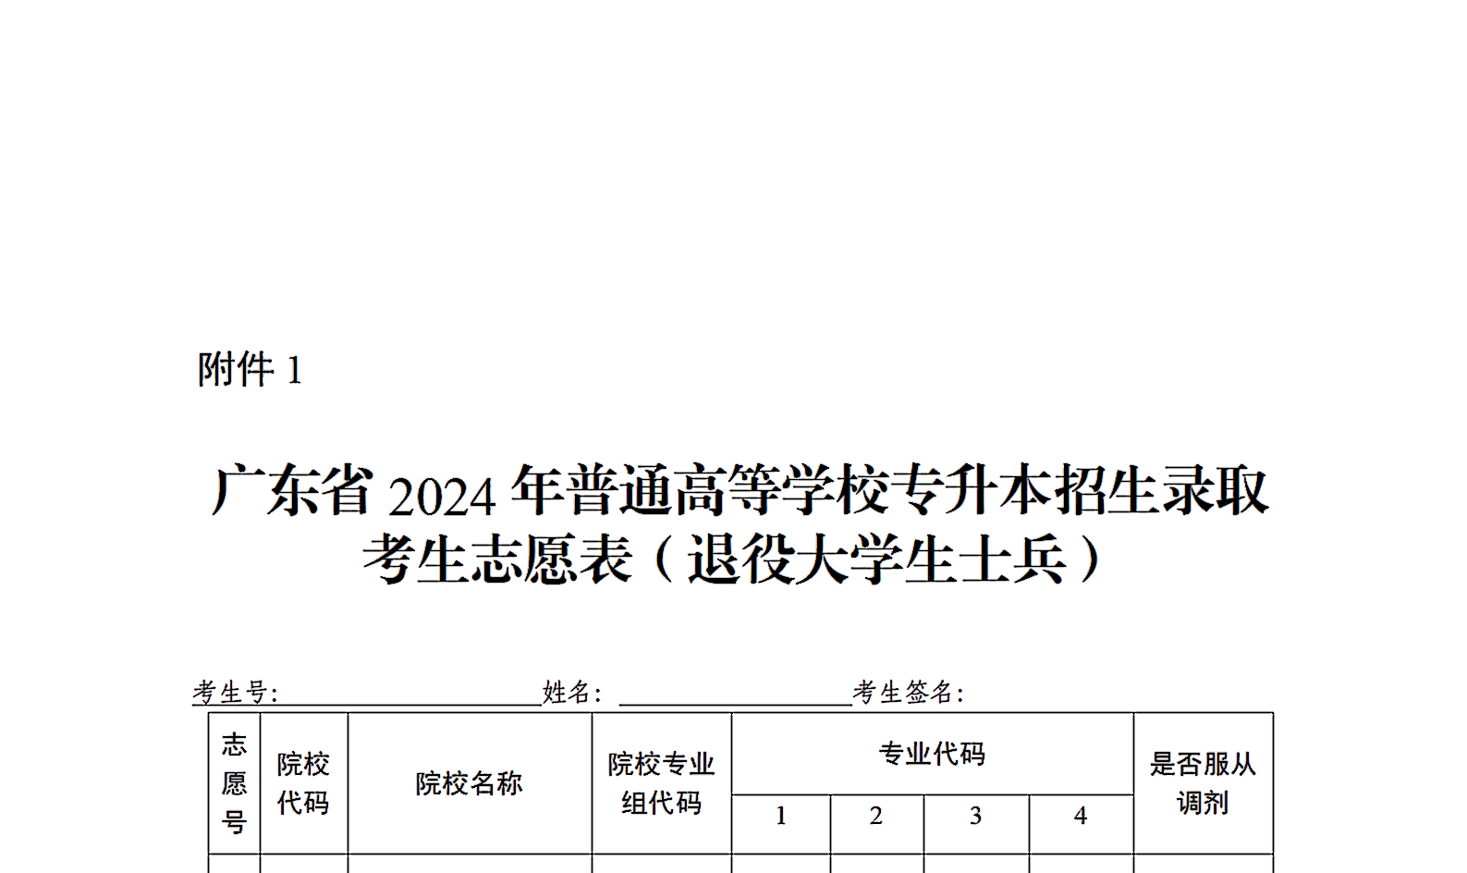
原图分页 2/2
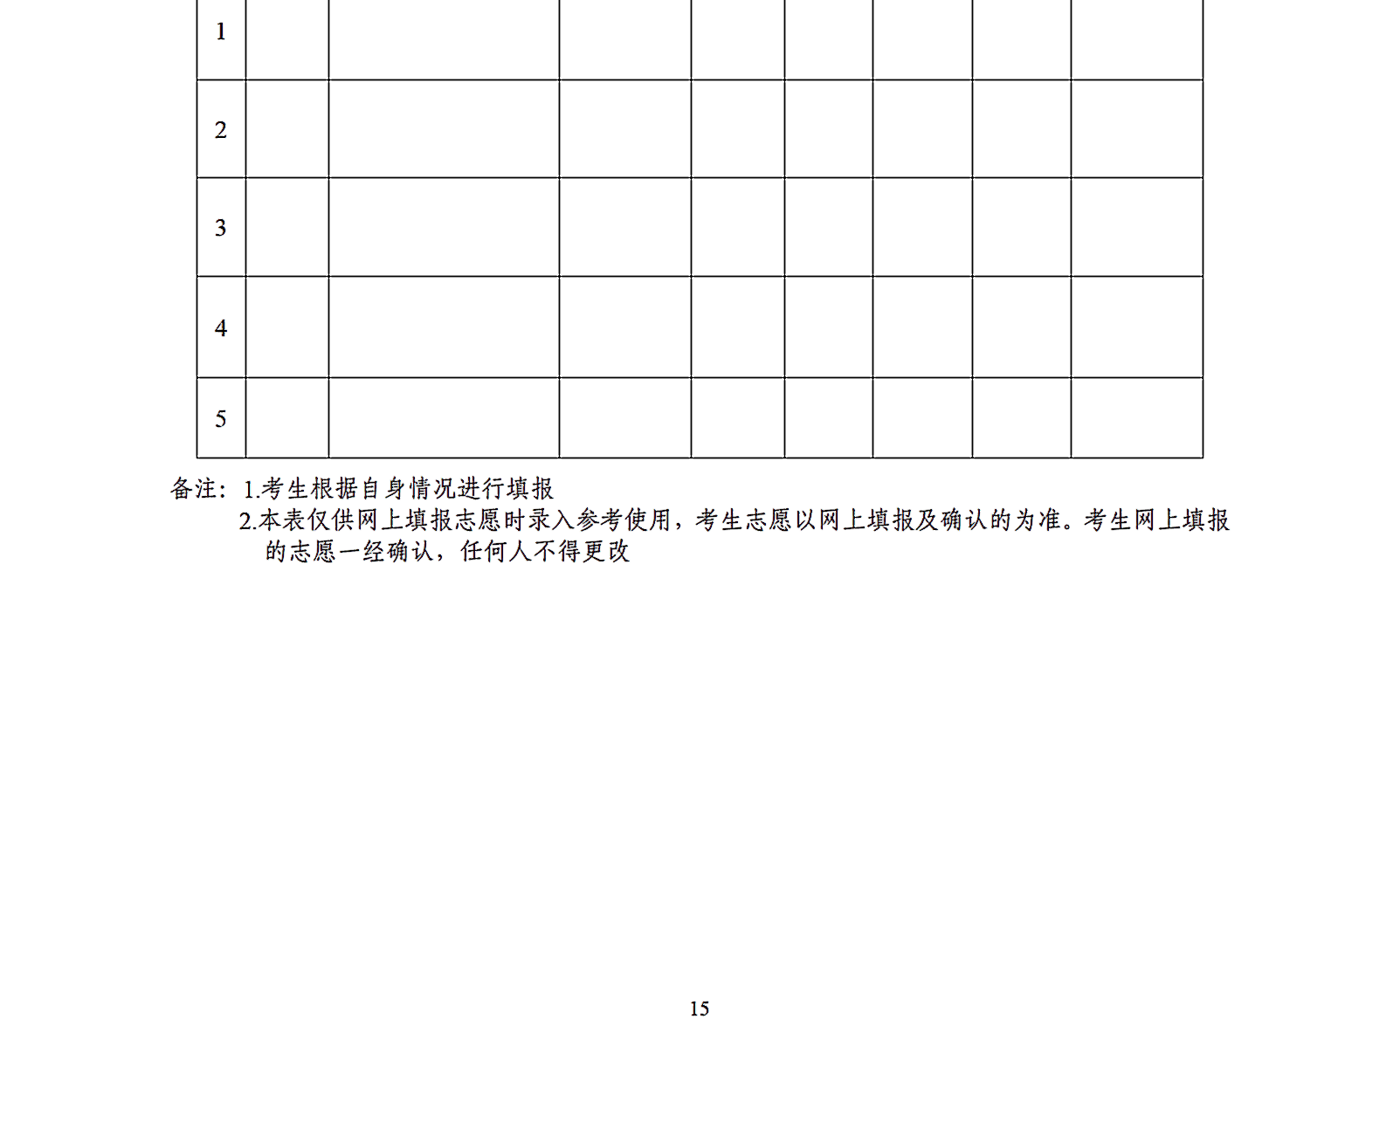
原图分页 1/2
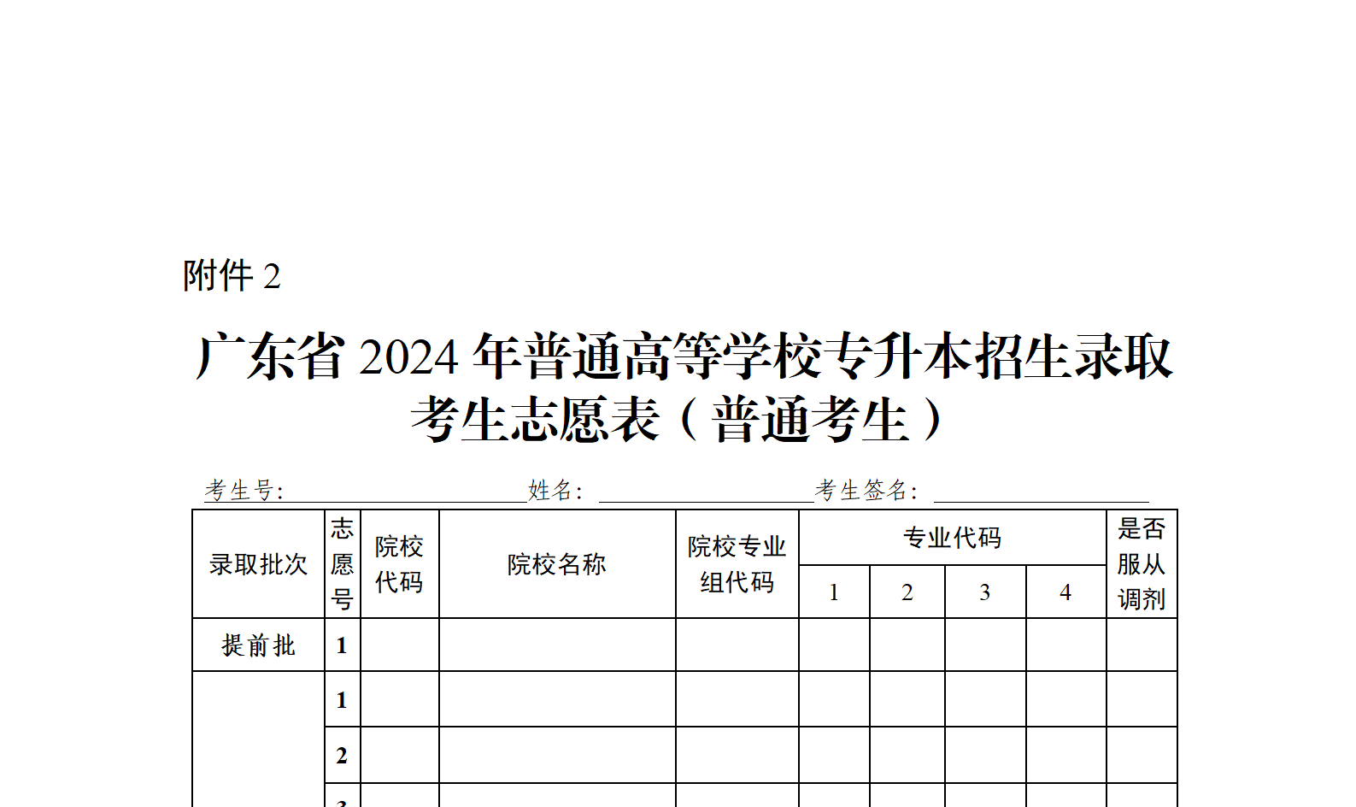
原图分页 2/2
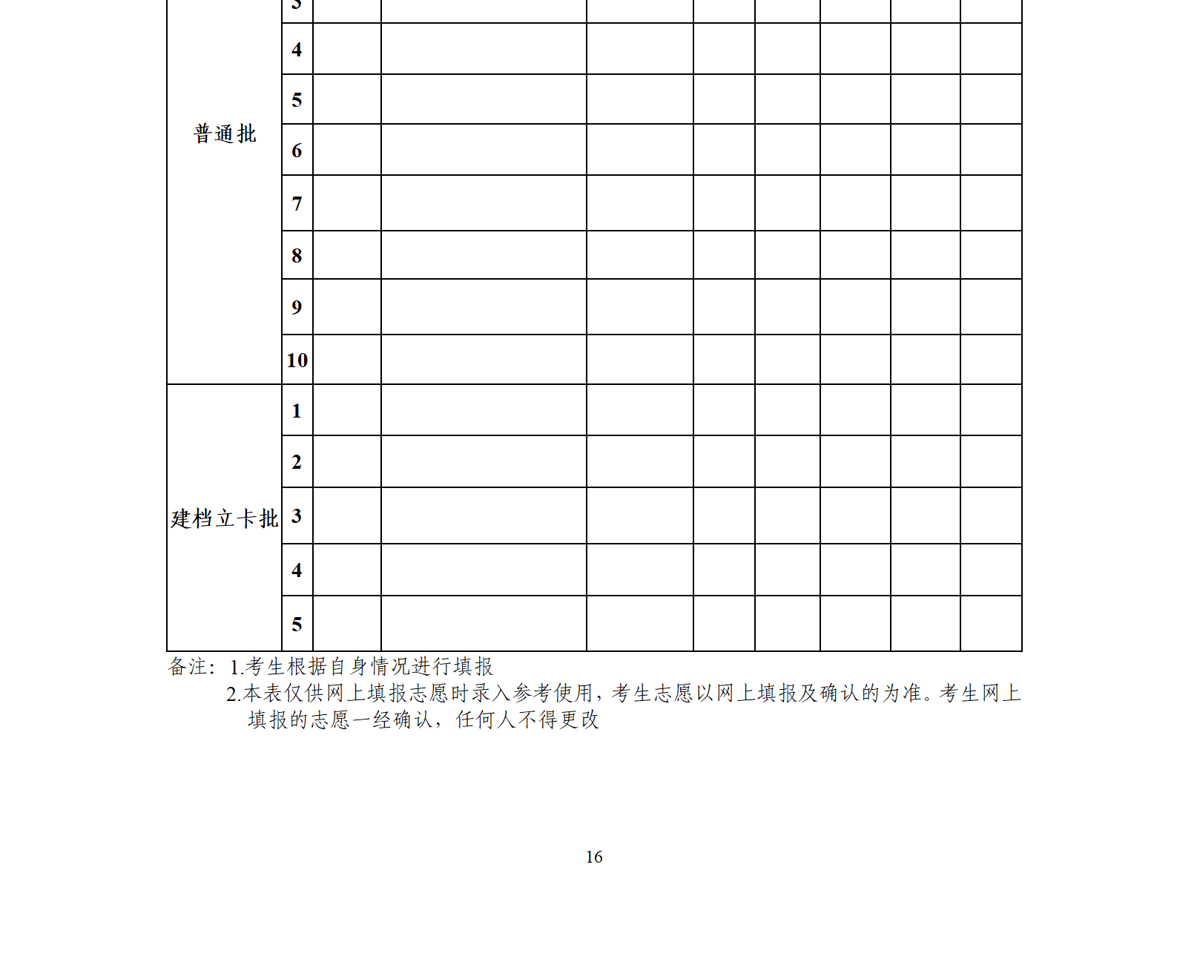
相关解读：广东省2024年普通专升本志愿填报答疑

正文相关链接
广东省2024年普通专升本志愿填报答疑
https://eea.gd.gov.cn/ptgk/content/post_4420560.html

